«День Эколят»
Уборка с Эколятами территории детского сада (площадки)
В нашем детском саду «Сибирячок» корпус №3 19 апреля прошел субботник по уборке территории детского сада.
Цель субботника – сделать наш детский сад более чистым, благоустроенным. Дети старшей группы отправились на проулок и увидели сказочных героев Эколят – друзей и защитников Природы (Умницу, Шалуна, Тихоню, Ёлочку). Эколята сообщили ребятам, что необходимо убрать свою площадку от мусора. Ребята сразу же приступили к работе, и к ним на помощь пришли родители. Весело и легко работать, когда все вместе и дружно. Через некоторое время территория детского сада сразу преобразилась. Приятно видеть результат труда всех, кто в нём участвовал. Каждый внёс в это непростое дело частичку своего тепла. И как приятно смотреть на мир, который стал ещё красивее благодаря нашим стараниям. Коллективное мероприятие, тем более по природе сбережению не только сплачивает детский коллектив, но и воспитывает у дошкольников экологическую культуру.
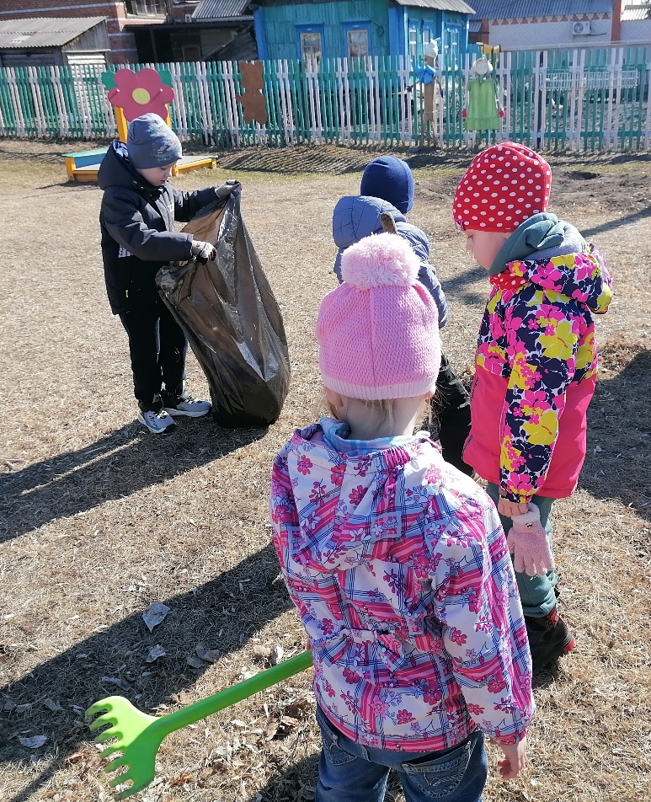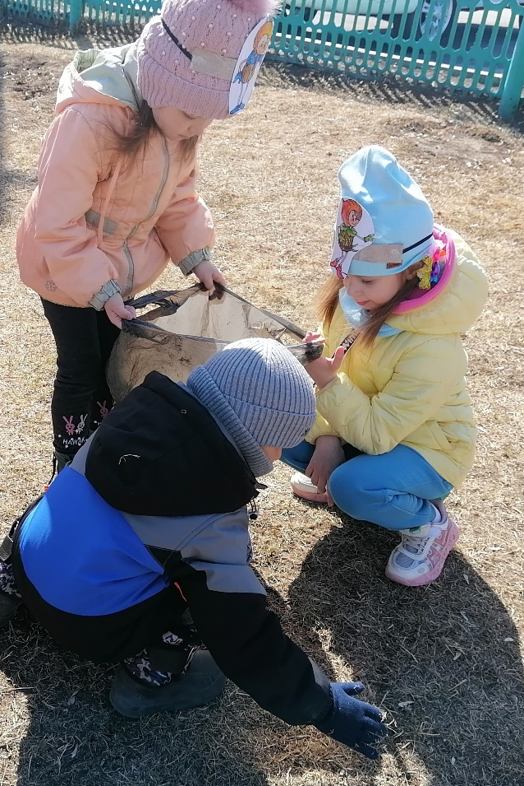
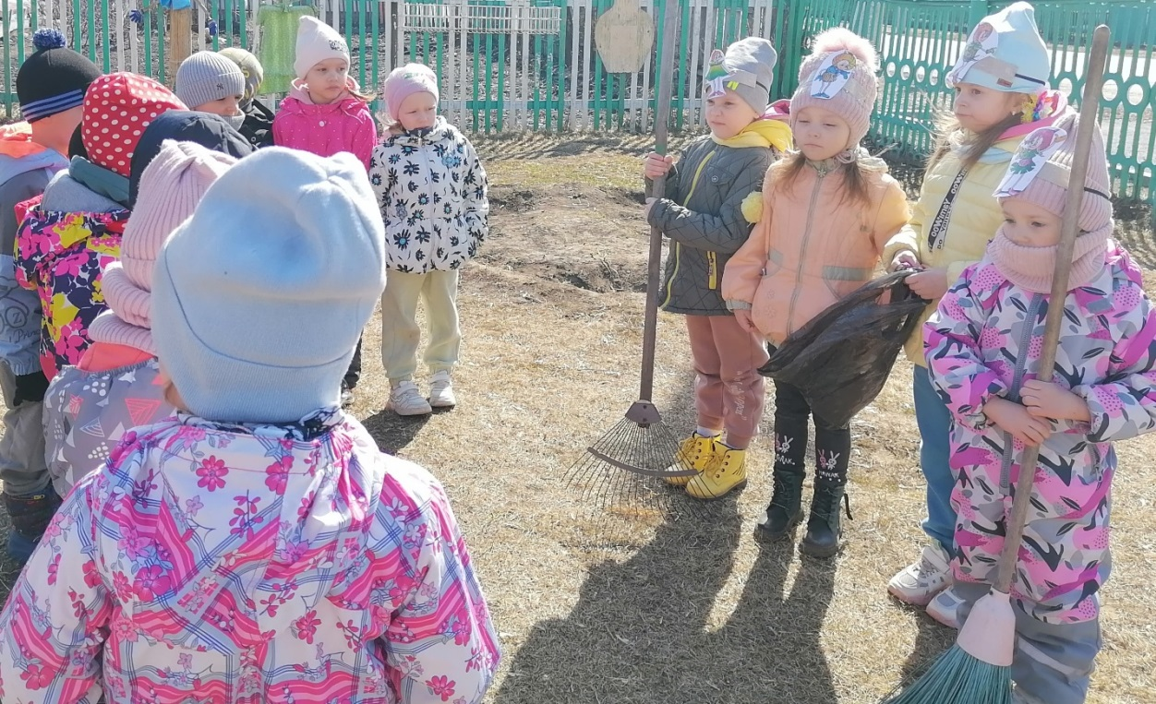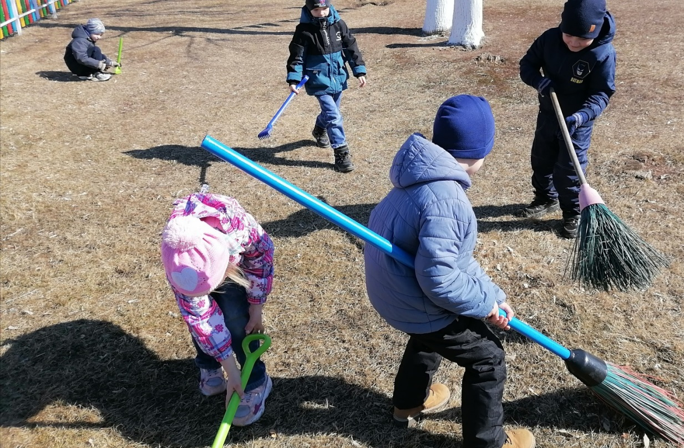
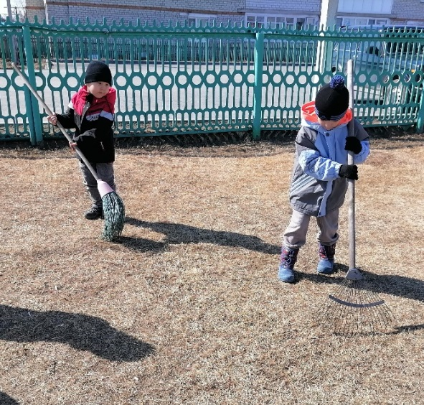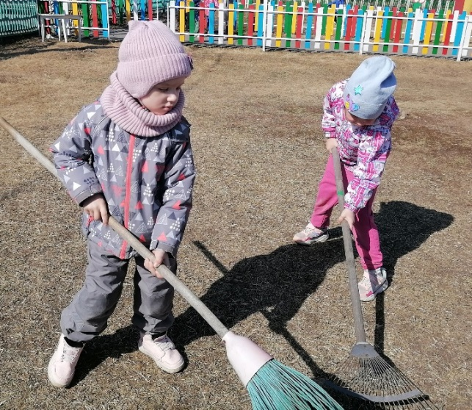
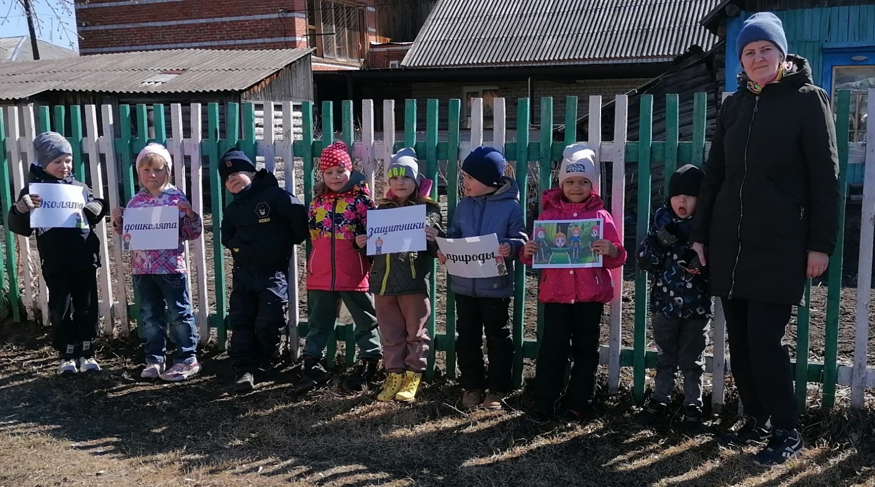
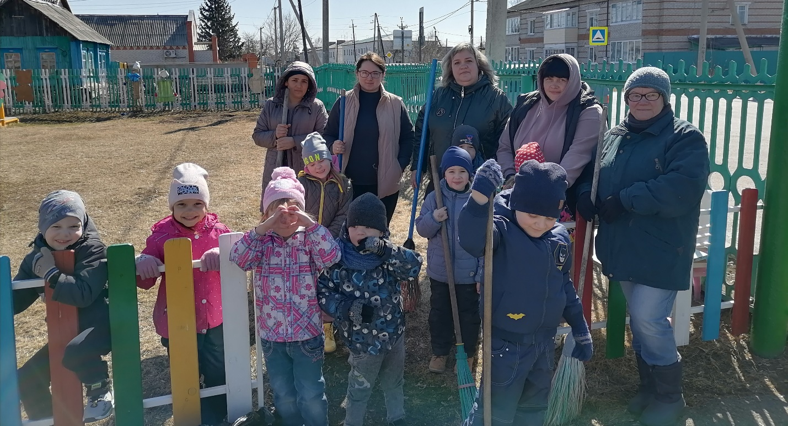

Стёпочкина Маргарита Сергеевна, воспитатель высшей квалификационной категории

